Document d’exercices CM1 : mardi 31 mars
- Calcul mental

Calculer le double
L’adulte dit : « Calcule le double. »
240 – 300 – 230 – 120 – 450 – 250 – 260 – 170 – 350 – 410

L’adulte dit : « Calcule la moitié. »
18 – 44 – 30 – 28 – 50 – 80 – 70 – 24 – 90 – 66

2.Français :

La leçon est à copier à la suite de la leçon sur les synonymes.

3)Les contraires
Les mots contraires sont des mots de sens opposés.
Ils appartiennent à la même classe grammaticale. Les contraires s’appellent aussi des antonymes.
Il y a deux sortes de contraires :
- des mots différents : beauté / laideur, sortir / entrer ;
- des mots formés à l’aide d’un préfixe come in- (im-, il-, ir-), dé-(dés) ou mal- : prudent / imprudent, tacher / détacher, heureux / malheureux.

A partir du manuel interlignes :
Exercices : 1-2 p171

Maths
Pose et effectue les opérations (tu peux utiliser la calculatrice tout à la fin pour te corriger)
85 260-15 421=

869 700- 65 847=

547x3

589x254=

146x59=

78 489+ 25 574 +30 841=

Littérature
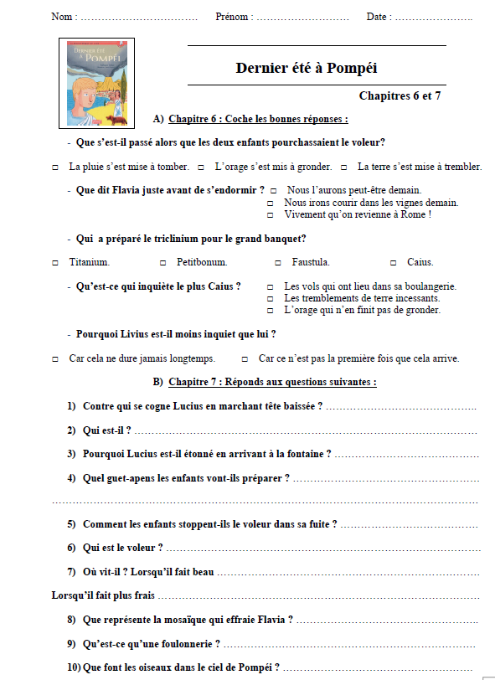

Histoire
- Charlemagne et les Carolingiens
Pépin le Bref renverse le dernier roi mérovingien et se fait élire roi en 751. A sa mort, Charles (futur Charlemagne) lui succède.

Charles agrandit le royaume par de nouvelles conquêtes. Il remporte de nombreuses victoires et christianise les nouvelles provinces. Il devient Charlemagne (Carolus Magnus). En l’an 800, le pape le couronne empereur à Rome.

Pour contrôler un tel empire, il nomme des comtes qui rendent la justice, perçoivent les impôts et lèvent les armées. Il les fait surveiller par des envoyés de l’empereur, les missi dominici.

Louis le Pieux succède à Charlemagne en 814. Après sa mort, ses trois fils, se partagent l’empire au traité de Verdun en 843.

Lexique :
Comte : Personnage nommé par l’empereur pour le représenter dans les provinces.
Missi dominici : Personnage envoyé par l’empereur pour surveiller les Comtes.
Sacre : Cérémonie religieuse par laquelle un roi devient un représentant de Dieu.

